活動成果報告書
活動名稱 | 108學年度第1次保護智慧財產權宣導及執行小組會議
活動時間地點 | 108年10月16日(三)上午12:10-12:30，法民二樓會議室
主持人 | 葛校長自祥
執行秘書 | 黃資圖長俊宏
主辦單位 | 資圖處
活動對象及人數 | 小組會議成員、學生代表及資圖處人員共13人
活動目的 | 依本校智慧財產權宣導活動實施計畫，已提列工作項目，針對各單位所提列之108學年度工作項目，進行共同檢視、修訂。
活動方式 | 小組會議
活動內容 | 108學年度各單位工作項目討論
活動分工 | 組 別 | 姓 名 | 工作要項
活動分工 | 行政組 | 許淑秋 | 會議及成果記錄
活動成果(三張照片)
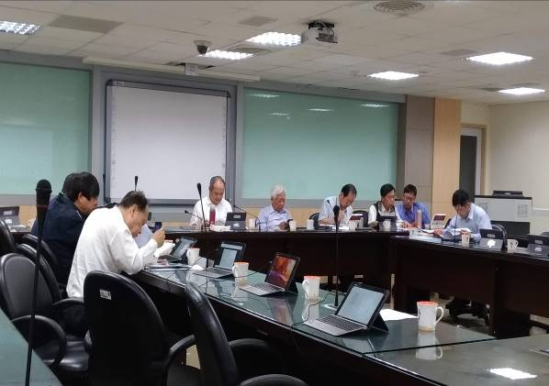
葛校長自祥主持會議
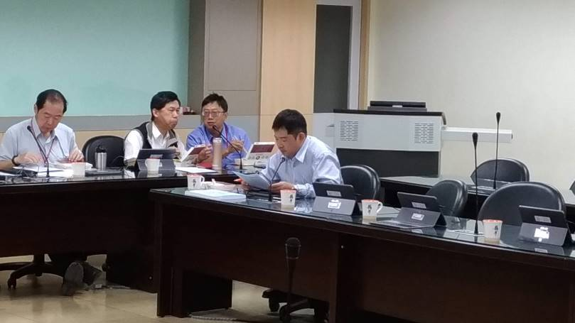
黃資圖長俊宏進行會議工作報告
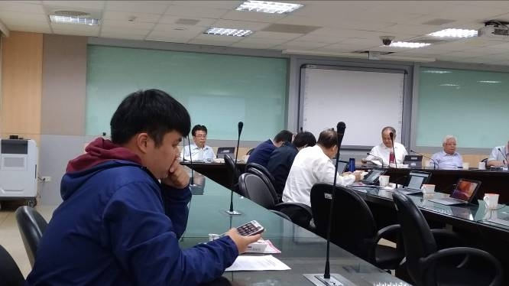
學生代表及開會情形

